Unidad 2. Ambiente de trabajo y conceptos básicos

Actividad 1. Reconoce el ambiente

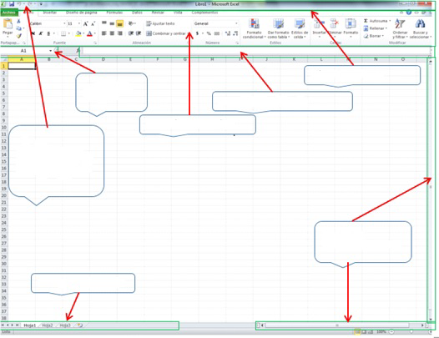
Instrucciones: Identifica y ubica los nombres de los distintos elementos del ambiente de Excel.

Barra de título
Cuadro de nombre
Barra de fórmulas
Cinta de opciones
Barra de herramientas de accesos rápidos

Barra de desplazamientos

Hojas de cálculo

